ПЕЧАТНАЯ ФОРМА «АКТ НА СПИСАНИЕ»

29 МАРТА 2015

Решение позволяет быстро сформировать внешнюю печатную форму для документа «Требование-накладная». Форма может использоваться в конфигурациях «1С:Бухгалтерия предприятия 8, редакция 2.0» для профессиональных и базовых версий программы, при этом она не требует изменения конфигурации.
Описание
Решение позволяет быстро сформировать внешнюю печатную форму для документа «Требование-накладная».
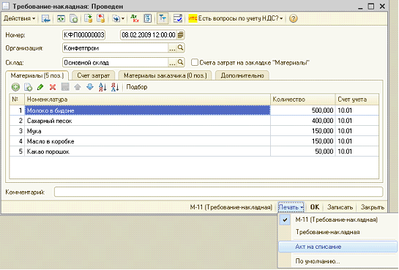
В результате на печать выводится форма следующего вида:
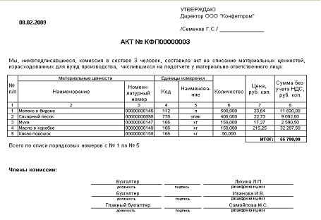
Для вывода информации о членах комиссии необходимо заполнить дополнительные реквизиты документа. Наименования дополнительных реквизитов следующие: «1-й член комиссии», «2-й член комиссии», «3-й член комиссии» и «Основание» (комиссия – тип: справочник «Физические лица», Основание – тип: Строка). Должность сама подбирается из регистра «Работники организации». Регистр заполняется при вводе документа «Прием на работу».
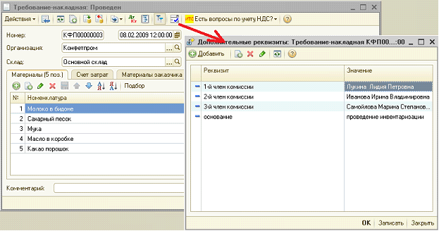

Варианты конфигураций
Решение подходит для «1С:Бухгалтерия предприятия 8, редакция 2.0» .

Стоимость
Стоимость доработки составляет 1400 руб.

За информацией обращаться по телефону (8142)67-21-20, отдел продаж сервисного центра «Неосистемы Северо-Запад ЛТД».

